

**MANUAL DE USUARIO**

Desarrollo web para la administración de las encuestas realizadas en los eventos de la USTA Tunja

**PROPONENTE(S)**

Leidy Melissa Marín Fajardo

1.099.217.312

2251490

Fabián Danilo Rodríguez Ochoa

1.051.476.909

2251163

**DIRECTOR**

Luis Fernando Castellanos Guarín

Tunja

Fecha de presentación (día, mes, año)

**Tabla de contenido**

1. ADMINISTRADOR 3

1.1. Ingresar al aplicativo 3

1.2. Editar el perfil 3

1.3. Roles 4

1.3.1. Listar roles 4

1.3.2. Buscar roles 5

1.3.3. Editar roles 5

1.4. Usuarios 6

1.4.1. Listar usuarios 6

1.4.2. Buscar usuarios 7

1.4.3. Agregar usuarios 7

1.4.4. Editar datos de usuario 8

1.5. Encuestas 9

1.5.1. Creación de encuestas 9

1.5.2. Visualización de encuestas realizadas 10

1.5.3. Buscar encuestas 11

1.5.4. Visualización de resultados 12

1.5.5. Modificar encuestas 12

2. ESTUDIANTE 14

2.1. Registrarse en la plataforma 14

2.2. Ingresar al aplicativo 14

2.3. lISTAR ENCUESTAS 15

2.4. Buscar encuestas 15

2.5. Responder encuesta 15

2.6. Editar perfil 16

3. DOCENTE, SECRETARIA E INVITADO 18

3.1. Registrarse en la plataforma 18

3.2. Ingresar al aplicativo 18

3.3. Editar perfil: 19

3.4. Creación de encuestas 19

3.5. Visualización de encuestas realizadas 20

3.6. Buscar encuestas 21

3.7. MODIFICAR ENCUESTA 21

3.8. Visualización de resultados: 22

# ADMINISTRADOR

## Ingresar al aplicativo

Para ingresar al sistema por primera vez como administrador, habrá un usuario creado de manera predeterminada con sus respectivas credenciales, las cuales serán:

**Usuario:** **administrador.encuestas@usantoto.edu.co**

**Contraseña: administrador123**

El administrador debe ingresar a la plataforma con su respectivo usuario y contraseña para posteriormente hacer su correcta entrada al aplicativo. Finalmente selecciona la opción **Iniciar sesión.**

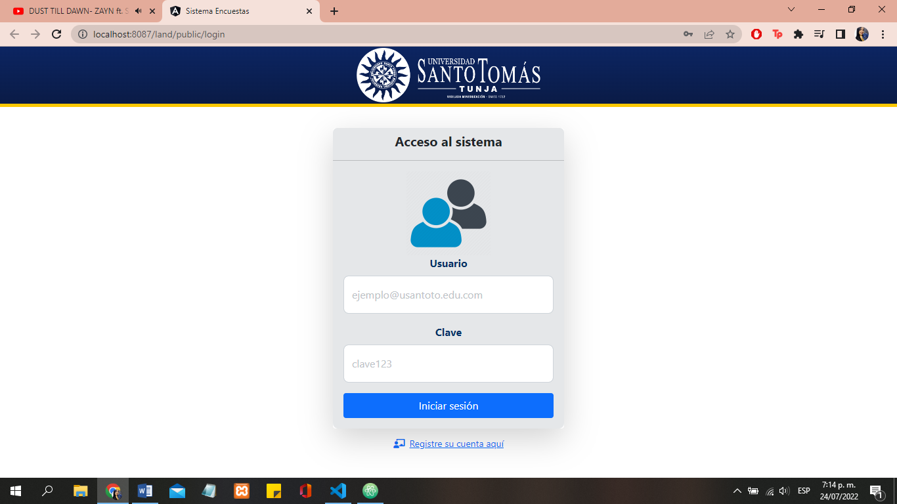

## Editar el perfil

En la parte superior derecha, el usuario despliega una lista donde aparecerá la opción de **Editar perfil,** allí puede cambiar datos que considere necesarios como: imagen, nombres o apellidos, correo, contraseña, documento y tipo de documento. Después de haber realizado los cambios que consideraba pertinentes, selecciona la opción **Actualizar.**

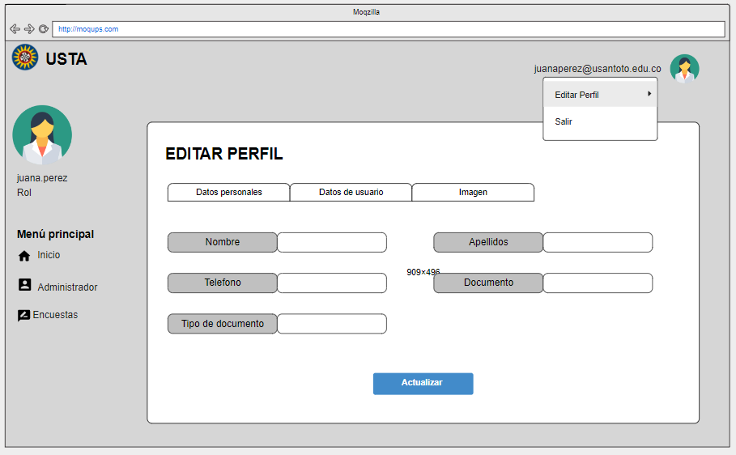

## Roles

### Listar roles

El administrador puede listar los roles que existen actualmente en la plataforma. Para ello debe seleccionar en el menú la opción **Administrador,** y de allí se despliegan otras opciones, y selecciona la opción **Roles.** En esta lista aparecen los siguientes datos:

* Código del rol
* Nombre del rol
* Estado del rol
* Cantidad de usuarios que tiene asignado ese rol
* Opciones de modificar o eliminar el rol

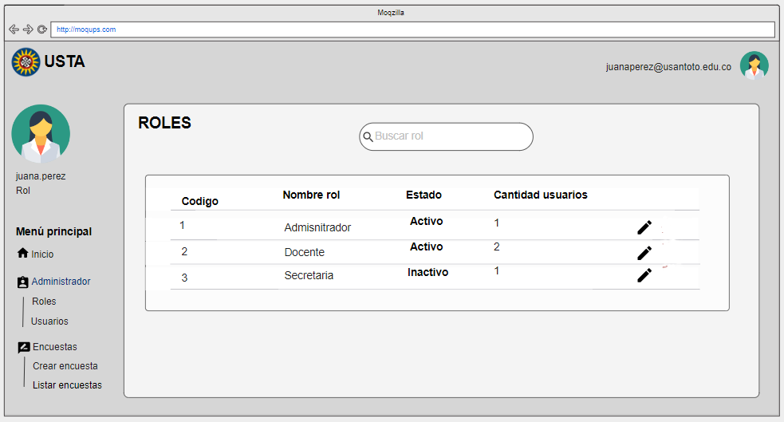

### Buscar roles

El administrador puede buscar un rol en específico por medio del nombre, el cual se digita en la barra de búsqueda y a medida que va escribiendo se va ejecutando la búsqueda



### Editar roles

El administrador puede editar estado del rol si lo considera necesario, para ello debe posicionarse sobre la opción editar del rol que desea modificar, y finalmente seleccionar la opción actualizar rol.

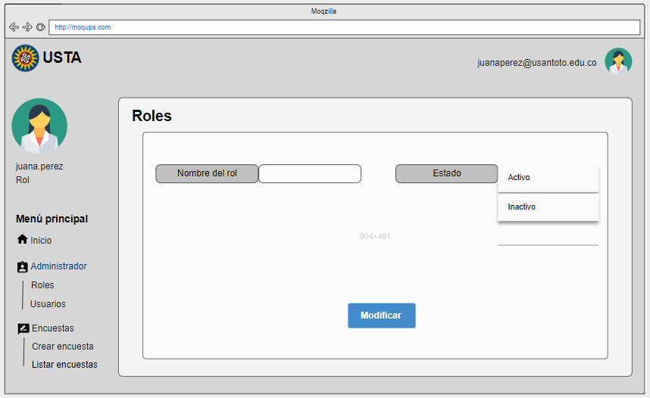

## Usuarios

### Listar usuarios

El administrador puede visualizar los usuarios registrados en la plataforma. En este listado aparecen los siguientes datos de usuario:

* Código
* Nombre
* Apellido
* Documento
* Correo
* Rol
* Celular
* Estado

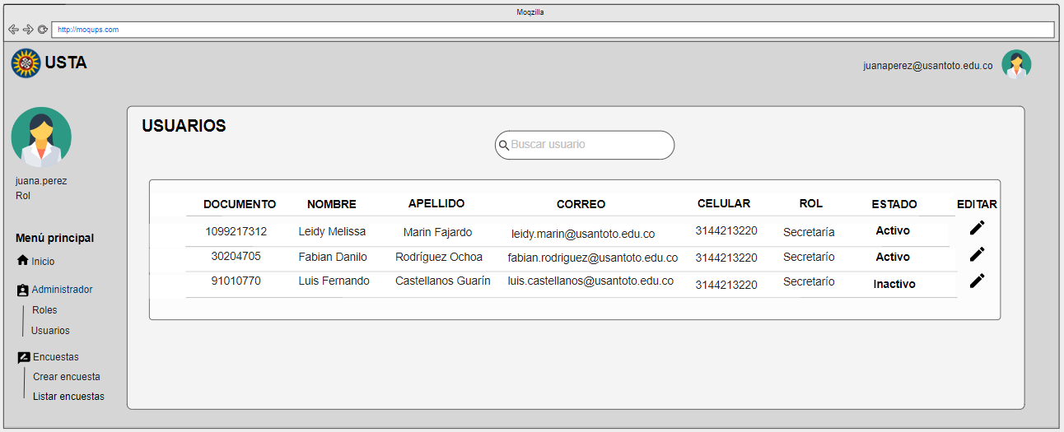

### Buscar usuarios

El administrador puede buscar un usuario en específico a través de la barra de búsqueda, este filtro lo puede hacer median el nombre, documento, apellido o correo.



### Agregar usuarios

El administrador puede agregar cuantos usuarios sean necesarios, para ello deberá ingresar al módulo de listar usuarios, allí seleccionar la opción **Agregar usuario,** y posteriormente llenar los siguientes campos que aparecen en el formulario, finalmente selecciona la opción de crear. Todos los campos son obligatorios.

* Nombre
* Apellido
* Correo
* Contraseña
* Tipo de documento
* Documento
* Teléfono
* Estado
* Confirmar contraseña
* Rol

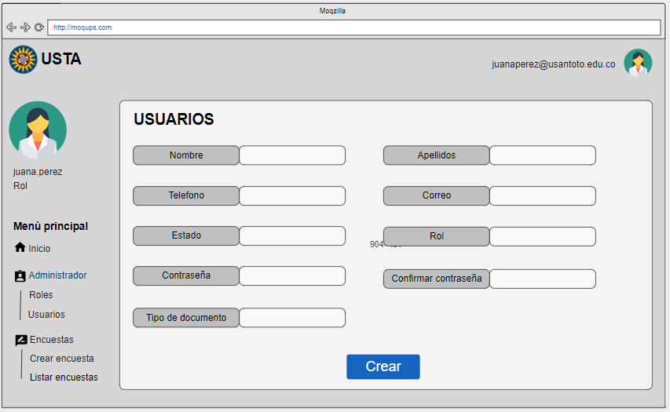

### Editar datos de usuario

El administrador puede editar los siguientes datos de un usuario, para ello deberá buscar el listado de usuarios y seleccionar la opción de editar, y finalmente selecciona la opción de actualizar datos.

* Imagen
* Nombre
* Apellido
* Correo
* Contraseña
* Tipo de documento
* Documento
* Teléfono
* Estado
* Confirmar contraseña
* Rol

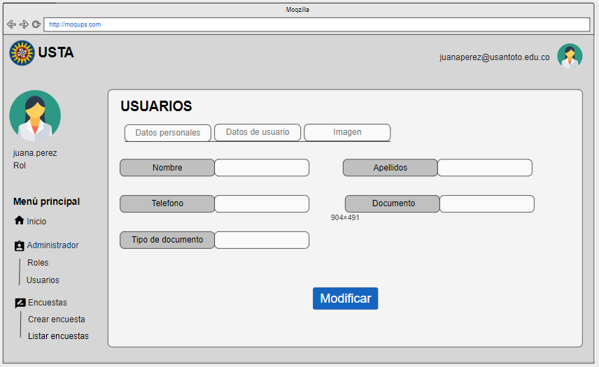

## Encuestas

### Creación de encuestas

Para ello el usuario debe ingresar a la plataforma, en el menú seleccionar la opción de encuestas, allí se despliega una lista de opciones y elige la opción de **Crear encuesta.** La encuesta debe crearse con los siguientes campos, y finalmente seleccionar **Enviar**.

* Nombre: Evento al que va dirigida la encuesta. (obligatorio)
* Fecha de creación: Indica el día en que se crea la encuesta. (obligatorio)
* Fecha de cierre: Indica el día en que se cierra la encuesta. (obligatorio)
* Dependencia: A que facultad va dirigida la encuesta. (obligatorio)
* Tipo de evento: Indica el tipo de evento al que va dirigida la encuesta (seminario, web vinar, claustro, charla, simposio, foro, etc.) (obligatorio)
* Descripción: Indica una breve descripción a que hace referencia la encuesta. (obligatorio)
* Tipo de pregunta: Esta opción le permitirá al usuario seleccionar que pregunta desea utilizar, cada tipo de pregunta viene incluida con sus posibles respuestas. Cabe resaltar que solo hay 4 tipos de pregunta: abierta, fecha, selección única y de escala. (obligatorio)
* Pregunta: Allí debe diligenciar la pregunta a responder. Además cuenta con la opción de eliminar la pregunta. (obligatorio).
* Opciones: De acuerdo al tipo de pregunta deberá poner las opciones que ofrece la pregunta. Además cuenta con la opción de eliminar opciones. (obligatorio)

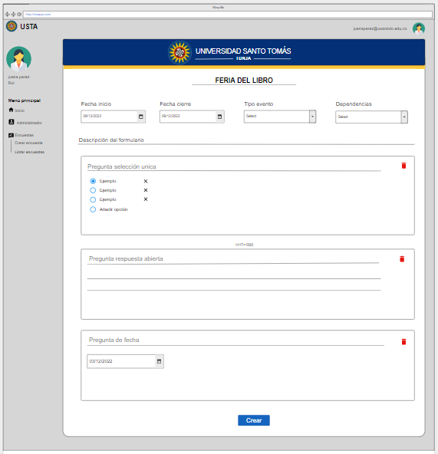

### Visualización de encuestas realizadas

El administrador podrá ver las encuestas realizadas, donde aparecerán datos como la fecha de creación y cierre, el evento y la dependencia a la cual fue asignada la encuesta

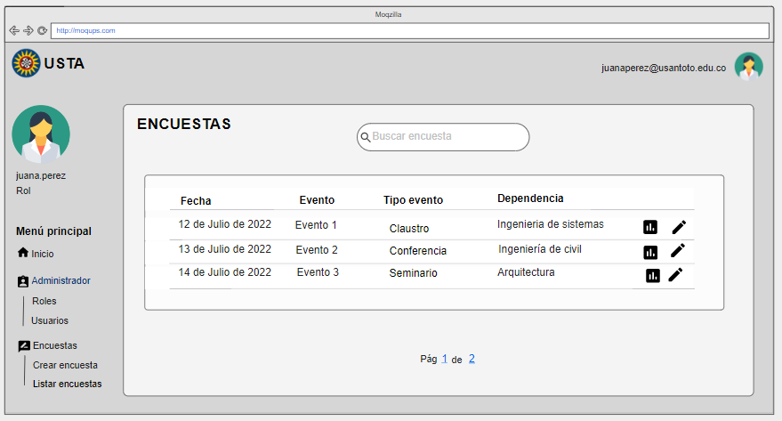

### Buscar encuestas

Para buscar una encuesta es especifico, lo puede hacer por medio de la barra de búsqueda, allí puede digitar el nombre de la encuesta o del evento, y de esta manera se ira ejecutando la búsqueda



### Visualización de resultados

El administrador puede ver las estadísticas de los resultados de la encuesta de cada evento. Para ello se debe posicionar sobre la opción de listar encuestas, y posterior a esto seleccionar el resultado de la encuesta que desea ver

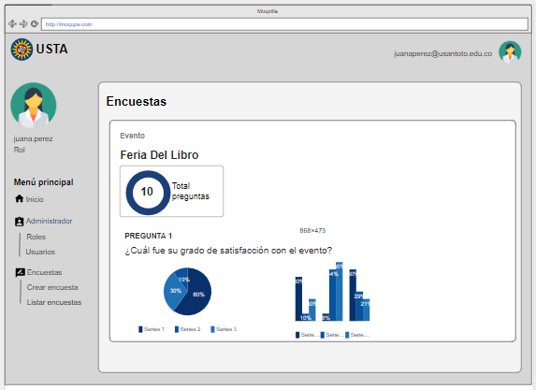

### Modificar encuestas

Para ello el usuario debe ingresar a la plataforma, en el menú seleccionar la opción de encuestas, allí se despliega una lista de opciones y elige la opción de **Listar encuesta.** Posterior a esto debe seleccionar la encuesta que desea modificar. Allí aparecen los datos de la encuesta que puede modificar y finalmente seleccionar **Modificar**.

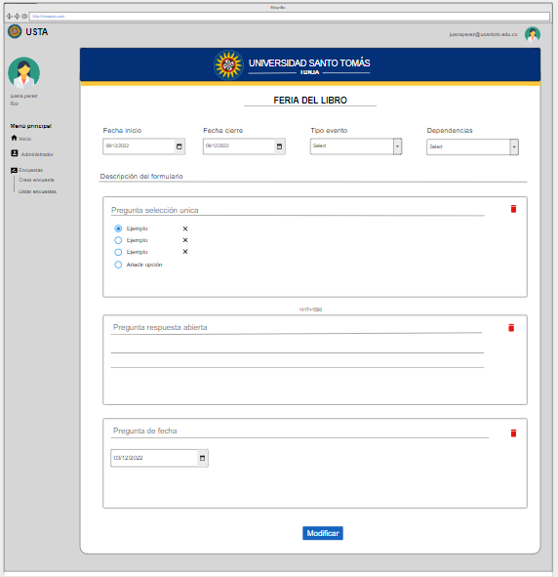

# ESTUDIANTE

## Registrarse en la plataforma

El estudiante puede registrarse en la plataforma, para esto debe ingresar los siguientes datos: nombre, apellidos, documento, correo, contraseña y la confirmación de la contraseña. Todos los campos son obligatorios para realizar el registro de manera exitosa. Posterior a esto seleccionara la opción **Registrar.**

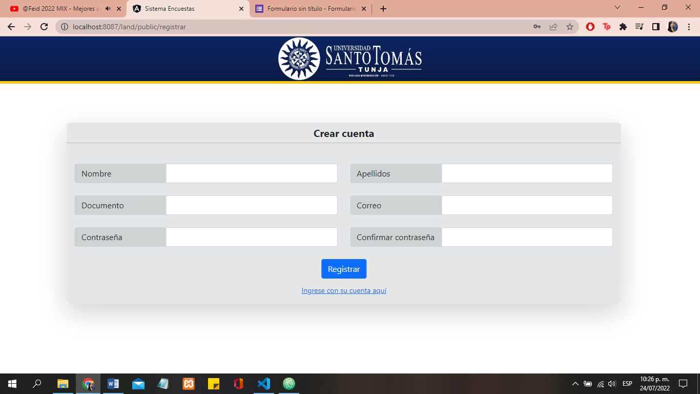

## Ingresar al aplicativo

El estudiante puede ingresar al aplicativo con su respectivo correo y clave. Posterior a esto selecciona la opcion de **Iniciar sesion.**



## lISTAR ENCUESTAS

El estudiante puede ver las encuestas que tiene para responder, ingresando al aplicativo y selecciona el módulo de encuestas, listar y posterior a esto selecciona la encuesta que desea responder

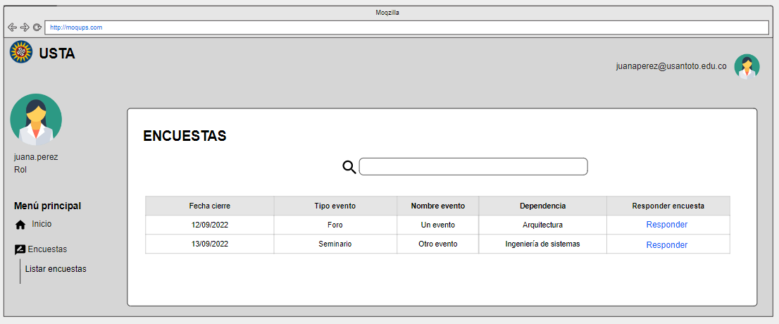

## Buscar encuestas

El estudiante puede filtrar las encuestas seleccionando su facultad, de esta manera solo aparecerán las encuestas que pertenecen a su facultad. Para ellos en la barra de búsqueda deberá poner el nombre de su facultad.



## Responder encuesta

El estudiante deberá responder todas las preguntas para que la acción se ejecute de manera exitosa

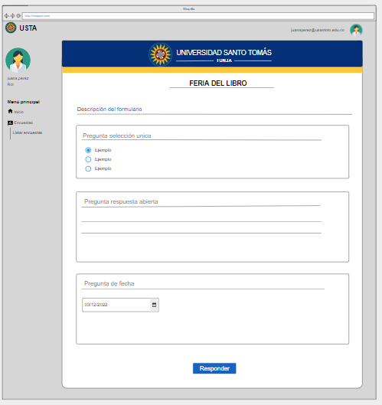

## Editar perfil

En la parte superior derecha, el usuario despliega una lista donde aparecerá la opción de Editar perfil, allí puede cambiar datos que considere necesarios como: imagen, nombres o apellidos, correo, contraseña, documento y tipo de documento. Después de haber realizado los cambios que consideraba pertinentes, selecciona la opción Actualizar.



# DOCENTE, SECRETARIA E INVITADO

## Registrarse en la plataforma

Puede registrarse en la plataforma, para esto debe ingresar los siguientes datos: nombre, apellidos, documento, correo, contraseña y la confirmación de la contraseña. Todos los datos son obligatorios para hacer el registro de manera exitosa. . Posterior a esto seleccionara la opción Registrar.



## Ingresar al aplicativo

Debe ingresar al aplicativo con su respectivo correo y clave, posterior a esto debe

comunicarse comunicarse con el administrador para cambiar el rol de ingreso, ya que por defecto todos los usuarios que se registren ingresan con el rol de estudiante.



## Editar perfil:

En la parte superior derecha, el usuario despliega una lista donde aparecerá la opción de Editar perfil, allí puede cambiar datos que considere necesarios como: imagen, nombres o apellidos, correo, contraseña, documento y tipo de documento. Después de haber realizado los cambios que consideraba pertinentes, selecciona la opción Actualizar.



## Creación de encuestas

Para ello el usuario debe ingresar a la plataforma, en el menú seleccionar la opción de encuestas, allí se despliega una lista de opciones y elige la opción de **Crear encuesta.** La encuesta debe crearse con los siguientes campos, y finalmente seleccionar **Crear**.

* Nombre: Evento al que va dirigida la encuesta. (obligatorio)
* Fecha de creación: Indica el día en que se crea la encuesta. (obligatorio)
* Fecha de cierre: Indica el día en que se cierra la encuesta. (obligatorio)
* Dependencia: A que unidad, departamento, facultad o dirección va dirigida le encuesta. (obligatorio)
* Tipo de evento: Indica el tipo de evento al que va dirigida la encuesta (seminario, web vinar, claustro, charla, simposio, foro, etc.) (obligatorio)
* Descripción: Indica una breve descripción a que hace referencia la encuesta. (obligatorio)
* Tipo de pregunta: Esta opción le permitirá al usuario seleccionar que pregunta desea utilizar, cada tipo de pregunta viene incluida con sus posibles respuestas. Cabe resaltar que solo hay 4 tipos de pregunta: abierta, fecha, selección única y de escala. (obligatorio)
* Pregunta: Allí debe diligenciar la pregunta a responder. Además cuenta con la opción de eliminar la pregunta. (obligatorio).
* Opciones: De acuerdo al tipo de pregunta deberá poner las opciones que ofrece la pregunta. Además cuenta con la opción de eliminar opciones. (obligatorio)



## Visualización de encuestas realizadas

Para ver las encuestas realizadas, debe seleccionar el módulo de encuestas, de allí seleccionar la opción listar encuestas, donde aparecerán datos como la fecha de creación y cierre, el evento y la dependencia a la cual fue asignada la encuesta

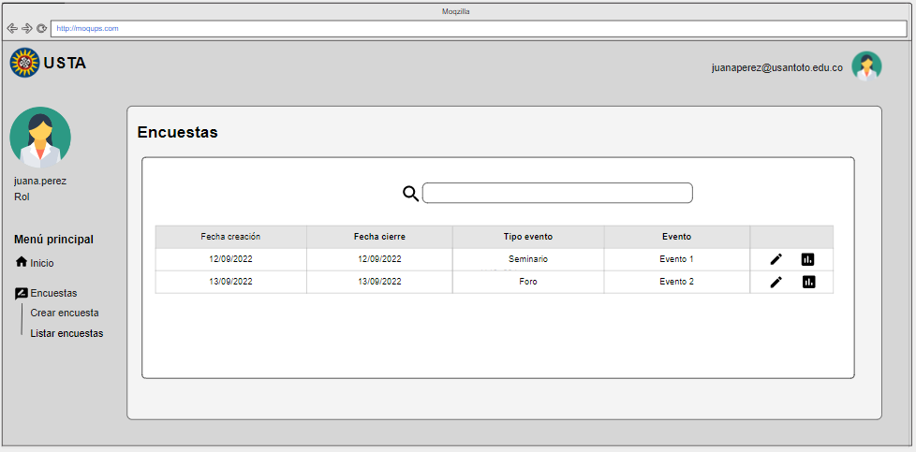

## Buscar encuestas

Para buscar una encuesta es especifico, lo puede hacer por medio de la barra de búsqueda, allí puede digitar el nombre de la encuesta o del evento, y de esta manera se ira ejecutando la búsqueda



## MODIFICAR ENCUESTA

Para ello el usuario debe ingresar a la plataforma, en el menú seleccionar la opción de encuestas, allí se despliega una lista de opciones y elige la opción de Listar encuesta. Posterior a esto debe seleccionar la encuesta que desea modificar. Allí aparecen los datos de la encuesta que puede modificar y finalmente seleccionar Modificar.



## Visualización de resultados:

El usuario puede ver las estadísticas de los resultados de la encuesta de cada evento. Para ello se debe posicionar sobre la opción de listar encuestas, y posterior a esto seleccionar el resultado de la encuesta que desea ver

